|  |
| --- |
| **Kesehatan Masyarakat** |

**PROPOSAL PENGABDIAN KEPADA MASYARAKAT**

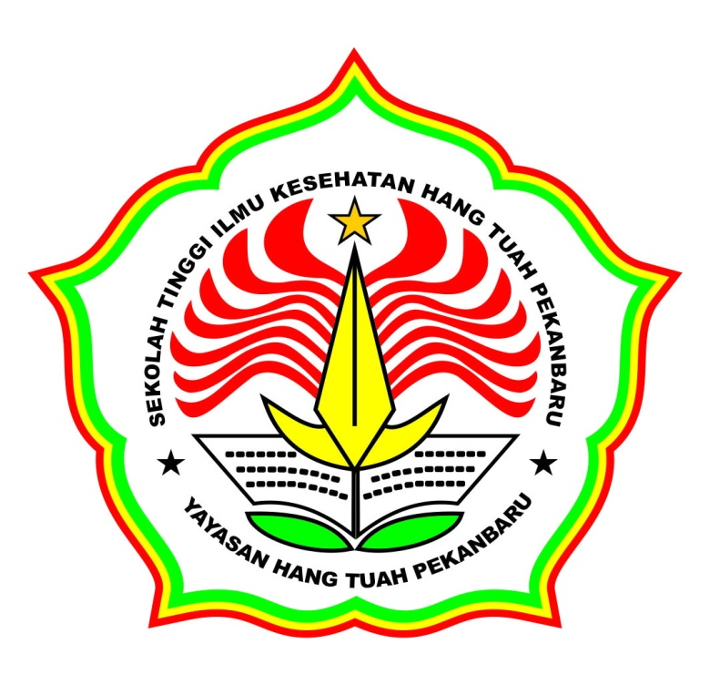

**PENYULUHAN TUJUH DIMENSI LANSIA TANGGUH DI DESA PULAU PAYUNG KECAMATAN RUMBIO JAYA KABUPATEN KAMPAR TAHUN 2020**

**OLEH :**

**KETUA : RENO RENALDI, SKM, M.Kes**

**ANGGOTA : DIVYA DESVIANA**

**ERDIANI SARI**

**PROGRAM STUDI KESEHATAN MASYARAKAT**

**SEKOLAH TINGGI ILMU KESEHATAN HANG TUAH**

**PEKANBARU TAHUN 2020**

**DESEMBER**

**PROGRAM STUDI ...................**

**STIKES HANG TUAH PEKANBARU**

**TAHUN**

**PROGRAM STUDI ...................**

**STIKES HANG TUAH PEKANBARU**

**TAHUN**

**PROGRAM STUDI ...................**

**STIKES HANG TUAH PEKANBARU**

**TAHUN**

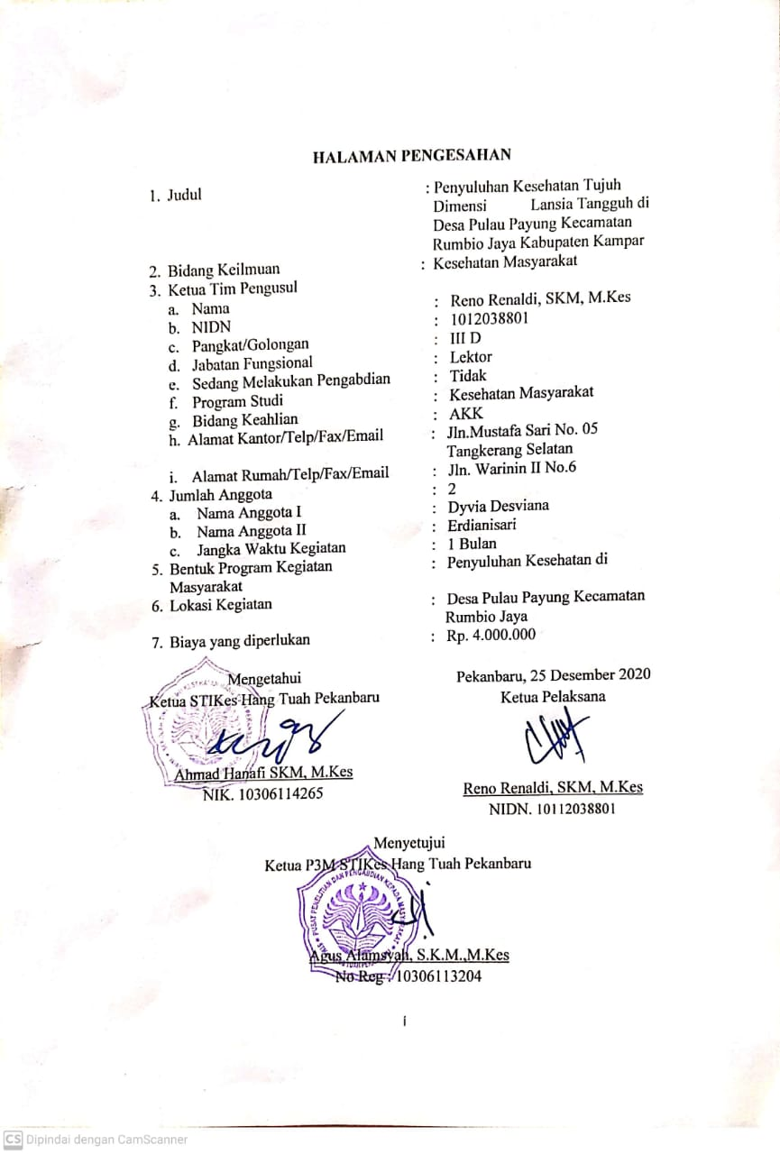

**RINGKASAN**

Lansia Tangguh adalah seseorang atau kelompok lansia yang berumur diatas 60 tahun bercirikan Sehat, Mandiri, Aktif, dan Produktif. Adapun program Lansia Tangguh berdasarkan 7 DIMENSI. Pembangunan keluarga lansia tangguh ditinjau dari dimensi spiritual, dimensi intelektual,dimensi fisik, dimensi emosional, dimensi sosial, dimensi profesional vokasional dan dimensi lingkungan. Tujuan dari kegiatan pengabdian masyarakat ini adalah untuk memotivasi lansia agar mengikuti posyandu lansia dengan begitu akan merasakan badan menjadi lebih sehat dan kuat, mandiri, produktif serta bermanfaat bagi lingkungan sehingga terwujud keluarga lansia yang tangguh.. Metode yang digunakan adalah metode ceramah dan tanya jawab. Adapun target yang ingin dicapai berupa peningkatan kemampuan para lansia dalam meningkatkan pengetahuan lansia agar terciptanya Tujuh Dimensi Lansia Tangguh dan dapat di aplikasikan dalam kehidupan sehari-hari.

**Kata kunci:** Tujuh Dimensi, Lansia, Desa Pulau Payung Kecamatan Rumbio Jaya

**KATA PENGANTAR**

Puji syukur senantiasa penulis ucapkan ke hadirat Allah SWT, karena atas limpahan rahmat, taufik dan hidayah-Nya sehingga penulis dapat menyelesaikan pengabdian ini. Laporan ini merupakan salah satu bentuk kegiatan dalam Tri Dharma perguruan tinggi di STIKes Hang Tuah Pekanbaru.

Dalam proposal ini, banyak hambatan dan tantangan yang penulis hadapi, namun berkat bantuan dari berbagai pihak akhirnya penulisan ini dapat diselesaikan juga. Untuk itu, pada kesempatan ini penulis menyampaikan ucapan terima kasih dan penghargaan yang setinggi-tingginya kepada:

1. Bapak Ahmad Hanafi, SKM, M.Kes selaku Ketua Sekolah Tinggi Ilmu Kesehatan (STIKes) Hang Tuah Pekanbaru.
2. Bapak Ahmad Satria Efendi, SKM., M.Kes, selaku Ketua prodi Kesehatan Masyarakat STIKes Hang Tuah Pekanbaru
3. Bapak Agus Alamsyah, SKM, M. Kes selaku Ketua Pusat Penelitian Pengabdian Masyarakat
4. Tokoh Masyarakat dan pihak-pihak yang ikut berpartisipasi dalam kegiatan Penyuluhan di Desa Pulau Payung Kecamatan Rumbio Jaya.
5. Semua pihak yang tidak dapat disebutkan satu persatu, penulis ucapkan terima kasih atas bantuannya

Kritik dan saran yang bersifat membangun sangat penulis harapkan agar di kemudian hari penuli smampu untuk melakukan perbaikan demi kesempurnaan proposal yang lainnya. Akhir kata semoga proposal ini dapat bermanfaat dan semoga apa yang telah dilakukan mendapat ridho dari Allah SWT, Amien.

Pekanbaru, 25 Desember 2020

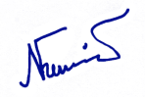

Penulis

**DAFTAR ISI**

**Halaman**

**HALAMAN PENGESAHAN** i

**RINGKASAN** ii

**KATA PENGANTAR** iii

**DAFTAR ISI** iv

**DAFTAR TABEL** v

**DAFTAR GAMBAR** vi

**DAFTAR LAMPIRAN** vii

**BAB I PENDAHULUAN**

A. Latar Belakang 1

B. Rumusan Masalah 3

C. Tujuan Pengabdian Kepada Masyarakat 4

D. Manfaat Pengabdian Kepada Masyarakat 4

**BAB II SOLUSI PERMASALAHAN**

A. Solusi Permasalahan 5

**BAB III METODE PELAKSANAAN**

A. Langkah-langkah Dalam Metode Pelaksanaan 7

B. Partisipasi Dalam Pelaksanaan Kegiatan 8

C. Evaluasi Pelaksanaan Kegiatan 9

D. Kepakaran dan Tugas Anggota Tim Pengabdi 10

**BAB IV HASIL DAN LUARAN YANG DICAPAI**

A. Hasil Kegiatan 11

B. Luaran Yang Dicapai 12

**BAB V RENCANA TAHAP BERIKUTNYA**

A. Rencana Tahapan Berikutnya 13

**BAB VI KESIMPULAN DAN SARAN**

A. Kesimpulan 14

B. Saran 14

**DAFTAR PUSTAKA**

**LAMPIRAN**

**DAFTAR TABEL**

**Halaman**

Tabel 1.1 Solusi Permasalahan 5

Tabel 3.2 SAP 7

Tabel 3.3 Kepakaran dan Tugas Anggota Tim 10

Tabel 4.1 Luaran yang di capai 12

Tabel 5.1 Rencana Tahap Berikutnya 13

**DAFTAR GAMBAR**

**Halaman**

Gambar 1.1 Kerangka Pemecahan Masalah……………………………………. 6

**DAFTAR LAMPIRAN**

Lampiran 1. Anggaran Biaya

Lampiran 2. Daftar Riwayat Hidup

Lampiran 3. Jadwal Pelaksanaan Kegiatan

Lampiran 4.Poster 7 Dimensi Lansia

Lampiran 5. Denah Lokasi

Lampiran 6. Dokumentasi Kegiatan

Lampiran 7. Bahan Penyuluhan

Lampiran 8. Surat Izin Pengabdian

Lampiran 9. Surat Selesai Penelitian

**BAB I**

**PENDAHULUAN**

1. **Latar Belakang**

Salah satu indikator keberhasilan pembangunan adalah semakin meningkatnya usia harapan hidup penduduk, yang menyebabkan jumlah penduduk lanjut usia terus meningkat dari tahun ke tahun. Jumlah penduduk menurut Sensus Penduduk (SP) tahun 2015 di Indonesia sebesar 254,9 juta jiwa. Jumlah yang besar ini terdiri dari lapisan penduduk balita, anak, dewasa, dan lanjut usia dengan jumlah laki-laki 128,1 juta jiwa serta perempuan 126,8 juta jiwa (BKKBN, 2014). Pendataan Keluarga tahun 2015 yang dilakukan oleh Badan Kependudukan Keluarga Berencana Nasional (BKKBN) khusus lanjut usia, di Indonesia berjumlah 18,781 juta jiwa (BKKBN, 2015). Jumlah ini bertambah tahun akan semakin membesar, dikarenakan adanya pembangunan kesehatan dan kondisi sosial ekonomi yang semakin baik di Indonesia. Oleh karena itu, permasalahan lanjut usia menjadi perhatian semua pihak, baik pemerintah, lembaga masyarakat maupun masyarakat itu sendiri. Lanjut usia perlu di berdayakan, Pada Undang - undang no 13 tahun 1998 tentang pemberdayaan lanjut usia Sebagai “upaya meningkatkan kemampuan fisik, mental spiritual, sosial, pengetahuan, dan keterampilan para lanjut usia siap didaya gunakan sesuai dengan kemampuan masing-masing”.

Stimulasi pendidikan yang diberikan kepada lanjut usia sangat berbeda dengan stimulasi pendidikan untuk usia lainnya, Pendidikan pada lanjut usia dilakukan melalui jalur nonformal. Proses belajar dalam pendidikan non formal dilaksanakan melalui informasi, latihan, bimbingan, dan penyuluhan sesuai dengan usia dan kebutuhannya.Tujuan dari pendidikan non formal yaitu untuk mengembangkan tingkat pengetahuan, sikap dan keterampilan dalam menjadi individu yang lebih baik dalam lingkungan keluarga, lingkungan masyarakat dan Negara (Isdhiyanti, 2013) BKKBN merupakan salah satu lembaga yang memberikan suatu wadah bagi lanjut usia dalam bentuk pembinaan dan penyuluhan yang berintegrasi dengan Kelompok Kerja (POKJA). Salah satu program yang saat ini dikembangkan BKKBN yaitu kegiatan Bina Keluarga Lansia (BKL), BKL menurut BKKBN Seri 9 (2013, i) adalah: wadah kegiatan bagi keluarga yang memiliki lanjut usia yang berusaha meningkatkan kegiatan dan keterampilan keluarga dalam memberikan pelayanan, perawatan dan pengakuan yang layak sebagai orang tua bagi lanjut usia tidak potensial dan meningkatkan kesejahteraan keluarga lanjut usia melalui kegiatan pemberdayaan, pembinaan, serta pengembangan potensi bagi lanjut usia.

Pelaksanaan BKL di lapangan berintegrasi dengan Pokja yang ada di kelurahan maupun desa khususnya di tingkat RW. Ismawati (2010) mengemukakan bahwa Posbindu atau pokja adalah “pos pelayanan terpadu atau kelompok kerja untuk masyarakat usia lanjut di suatu wilayah tertentu yang sudah disepakati, yang digerakan oleh masyarakat dimana mereka bisa mendapatkan pelayanan kesehatan”. Pelayanan lanjut usia di lingkungan masyarakat perlu dipelihara dan dikembangkan. Tujuan diselenggarakannya program BKL adalah agar para keluarga lanjut usia yang mempunyai lanjut usia dan lanjut usia itu sendiri mempunyai pengetahuan, sikap dan perilaku dalam meningkatkan ketahanan dan kesejahteraan keluarga dalam upaya meningkatkan kualitas hidup lanjut usia. Kegiatan penyuluhan meliputi pembinaan kesehatan fisik,mental spiritual dan ekonomi bagi lanjut usia. Pembinaan kesehatan fisik merupakan penyuluhan pembinaan bagi keluarga yang memiliki lanjut usia dan bagi lanjut usia itu sendiri, materi penyuluhan meliputi pemenuhan gizi seimbang, olahraga, pemeliharaan kebersihan diri, kebersihan lingkungan, dan pemeriksaan kesehatan berkala (BKKBN, 2013).

Kegiatan penyuluhan salah satunya di Pokja BKL diselenggarakan setiap satu bulan satu kali yang dihadiri oleh seluruh peserta BKL , dengan penyuluh yaitu anggota dari kader BKL itu sendiri yang telah mendapatkan pelatihan dari BKKBN. Berdasarkan hasil studi pendahuluan yang dilakukan melalui observasi beberapa kali pertemuan ditemukan bahwa dengan adanya penyuluhan BKL tersebut pada kenyataannya lanjut usia belum selalu aktif dalam menghadiri setiap kegiatan disebabkan oleh beberapa faktor yaitu kurangnya kesadaran bagi lansia dan dukungan keluarga lansia dalam mengikuti penyuluhan. Kondisi lanjut usia yang belum mengikuti penyuluhan. Penyuluhan BKL Secara fisik tampak kurang sehat dan bugar, secara sosial tampak belum memiliki semangat hidup yang tinggi, kompak , belum aktif dan bersikap ceria serta bersemangat dalam mengikuti setiap kegiatan yang diselenggarakan di Pokja BKL. Kader BKL juga terlihat belum aktif dalam kegiatan penyuluhan, serta materi penyuluhan yang ada juga dirasa kurang maksimal dibandingkan dengan kondisi yang ada pada lingkungan dan lanjut usia itu sendiri. Penerapan dan pelaksanaan penyuluhan BKL di Jawa Timur di Kabupaten Bojonegoro khususnya kecamatan malo masih belum optimal. Sehingga rumusan masalah yang harus dipecahkan ialah bagaimanakah Penyuluhan kelompok Bina Keluarga Lansia (BKL) dalam mewujudkan keluarga lansia yang tangguh di kecamatan Kampar, tujuannya untuk mengetahui dan menganalisa bahwa penyuluhan bina keluarga lansia berjalan dengan baik dan bermanfaat serta mengembangkan potensi keluarga termasuk lansia untuk mewujudkan keluarga lansia yang tangguh di masyarakat. Maka kami mengadakan penyuluhan 7 Dimensi Lansia Tangguh agar terbentuknya lansia yang tangguh dan sehat.

1. **Rumusan Masalah**

Bina Keluarga Lansia (BKL) merupakan wadah kelompok, masyarakat yanng terdiri dari keluarga lansia yang bertujuan untuk meningkatkan pengetahuan, sikap, dan perilaku atau keterampilan keluarga lansia untuk meningkatkan kualitas hidup lansia serta meningkatkan kesetaraan ber KB bagi pasangan usia subur anggota poktan yang berada di tingkat Desa/kelurahan ke bawah dalam upaya mewujudkan ketahanan keluarga dengan 7 Dimensi Lansia Tangguh. Masih banyak Lansia yang belum mengetahui pentingnya 7 Dimensi Lansia Tangguh dan menerapkannya di lingkungan tempat tinggalnya dan kehidupan sehari-hari, maka rumusan masalah dalam pengabdian kepada masyarakat ini adalah “Pentingnya 7 Dimensi Kesehatan Lansia Tangguh di Posyandu Lansia”.

1. **Tujuan Pengabdian Kepada Masyarakat**

Tujuan Pengabdian Kepada Masyarakat ini adalah untuk:

1. **Tujuan Umum**

Tujuan dari kegiatan pengabdian masyarakat ini adalah Meningkatkan kemampuan Lansia dalam melaksanakan 7 Dimensi Lansia Tangguh.

1. **Tujuan Khusus**
   1. Meningkatkan kemampuan Lansia dalam memahami tentang Bina Keluarga Lansia.
   2. Lansia dapat memahami tentang 7 Dimensi Lansia Tangguh.
   3. Lansia dapat memahami dan melakukan kegiatan Senam Lansia Tangguh.
   4. Meningkatkan pengetahuan Lansia dan memahami tentang 7 Dimensi Lansia Tangguh sehingga nantinya lansia dapat menerapkannya di kehidupan sehari-hari

**D. Manfaat Pengabdian Masyarakat**

1. Bagi masyarakat dapat meningkatkan pengetahuan pengetahuan dan perubahan perilaku dalam melakukan 7 dimensi lansia tangguh serta kader posyandu dapat membantu para Lansia dalam mengatasi masalah ataupun keluhan dari para Lansia.
2. Bagi Institusi STIKes Hang Tuah Pekanbaru sebagai sarana promosi dan menerapkan Tri Dharma Perguruan Tinggi dibidang pengabdian masyarakat.

**BAB II**

**SOLUSI PERMASALAHAN**

Solusi dari permasalahan ini yaitu masyarakat dilibatkan langsung dalam menjalani kegiatan ini. Kegiatan sosialisasi atau penyuluhan yang dilakukan menjadikan masyarakat sebagai sasaran utama. Oleh karena itu, untuk menangani solusi dari permasalahan ini dilaksanakan kegiatan penyuluhan mengenai Tujuh Dimensi Lansia Tangguh.

**Tabel 1**

**Solusi Permasalahan**

|  |  |  |  |
| --- | --- | --- | --- |
| **No** | **Jenis Kegiatan** | **Partisipasi Masyarakat** | **Solusi Masalah** |
| 1 | Penyuluhan 7 dimensi lansia tangguh | Sebagai peserta aktif menyiapkan tempat selama kegiatan dan mendengarkan informasi saat penyuluhan 7 dimensi lansia tangguh berlangsung | Menggunakan metode ceramah, memotivasi masyarakat, dan melibatkan tokoh masyarakat |
| 2 | Monitoring dan Evaluasi | monitoring dan evaluasi bersama tim | Dilakukan kegiatan monitoring dan evaluasi terhadap masyarakat. Mengadakan senam lansia dalam sekali sebulan. |

Kerangka Pemecahan masalah dalam pengabdian kepada masyarakat dapat digambarkan sebagai berikut:

Meningkatnya pengetahuan lansia tentang 7 Dimensi lansia

* Memberikan penyuluhan kesehatan mengenai 7 Dimensi Lansia dengan media poster.
* Pendidikan kesehatan dengan metode ceramah, tanya jawab dan SAP.

Masih rendahnya kesadaran pengentahuan lansiia terkait 7 dimensu Lansia di desa Rumbio Kecamatan Kampar, sehingga sangat mempengaruhi baik fisik dan mental lansia dalam menjani kehidupan sehari-hari

**Gambar 1 Kerangka pemecahan masalah**

**BAB III**

**METODE PELAKSANAAN**

1. **Langkah-langkah Dalam Metode Pelaksanaan**
   * 1. **Metode Ceramah**

Metode ini merupakan sistem penyampaian materi yang dilakukan dengan cara memberi penjelasan dengan kata-kata dan menampilkan powerpoint yang berisikan tentang 7 dimensi lansia

Metode ceramah ini diberikan agar peserta dapat memahami materi dengan jelas, baik, dan menarik dengan adanya gambar gambar. Kemudian dapat menumbuhkan daya kreativitas dan keantusiasan mereka dalam mengikuti sosialisasi.

* + 1. **Metode Tanya Jawab**

Metode ini merupakan salah satu cara yang dimaksudkan untuk mengetahui respondan tingkat pemahaman Masyarakat terhadap materi yang telah disampaikan serta meningkatkan daya kreativitas dalam menjawab pertanyaan. Metode ini dilakukan dengan cara mengajukan pertanyaan dan menjawab atau sebaliknya.

* + 1. **SAP**

**Tabel 2**

|  |  |  |  |  |  |
| --- | --- | --- | --- | --- | --- |
| No | Kegiatan | Waktu | Metode | Media | Sumber |
| 1. | Pembukaan   1. Memberi salam 2. Memperkenalkan diri 3. Menjelaskan tujuan penyuluhan 4. Menyebutkan materi penyuluhan yang akan disampaikan | 5 menit | Ceramah | - | Moderator |
| 2. | Pelaksanaan  Menjelaskan materi penyuluhan, dimana materinya adalah:   1. Pengertian Bina Keluarga Lansia 2. Penjelasan materi 7 dimmensi lansia tangguh. | 17 menit | Ceramah | Laptop,  Proyektor | Pemateri |
| 3. | Evaluasi   1. Memberi kesempatan kepada peserta untuk bertanya 2. Memberi pertanyaan kepada peserta tentang materi yang telah disampaikan | 10 menit | Tanya jawab  & demontrasi | Video | Pemateri |
| 4. | Penutup   1. Menyimpulkan keseluruhan materi penyuluhan. 2. Menyampaikan terimakasih atas perhatian responden 3. Foto bersama | 10 menit | Ceramah | Kamera | Moderator |

1. **Partisipasi Dalam Pelaksanaan Kegiatan**

Kegiatan Pengabdian Masyarakat ini melibatkan instansi STIKes Hang Tuah Pekanbaru dan masyarakat di Desa Pulau Payung Kecamatan Rumbio. Baik Instansi yang terlibat maupun masyarakat ini memperoleh keuntungan secara bersama- sama (mutual benefit).

* 1. Desa Pulau Payung Kecamatan Rumbio tempat dilaksanakan kegiatan Penyuluhan kesehatan mengenai 7 dimensi lansi serta menyiapkan fisik dan mental serta dapat aktif dimasa usia lanjut menjadi lansi yang tangguh.
  2. STIKes Hang Tuah Pekanbaru melalui Pusat Penelitian dan Pengabdian Pada Masyarakat berperan menyediakan dana untuk dosen pengusul sehingga mendukung pelaksanaan dharma ketiga dari Tri Dharma Perguruan Tinggi yaitu Pengabdian Masyarakat

1. **Evaluasi Pelaksanaan Kegiatan**
2. Evaluasi Input

Evaluasi input dilakukan sebelum kegiatan dimulai. Yang dinilai dalam evaluasi input adalah sarana dan prasarana yang perlu tersedia untuk terlaksananya kegiatan pengabdian dalam rangka menghasilkan Output dan tujuan pengabdian seperti, tenaga yang mengusai materi, peserta yang datang tepat waktu, tempat pelaksanaan yang kondusif, sumber dana yang mencukupi dan sebagainya.

1. Evaluasi Proses

Evaluasi proses dilakukan sewaktu kegiatan dimulai. Yang dinilai dalam evaluasi proses adalah: apakah ketika kegiatan dilaksanakan semua sasaran memperhatikan dan antusias dengan baik dan adanya umpan balik dari sasaran.

1. Evaluasi Hasil

Evaluasi hasil dilakukan setelah kegiatan selesai dilaksanakan. Setelah praktek dilaksankan, sasaran mampu memahami dan terampil dalam mempraktekkan kegiatan tersebut.

1. **Kepakaran dan Tugas Anggota Tim Pengabdian Kepada Masyarakat**

**Tabel 3**

**Kepakaran Anggota Tim Pengabdian Kepada Masyarakat**

|  |  |  |  |
| --- | --- | --- | --- |
| **No** | **Nama/NIDN** | **Instansi Asal** | **Kepakaran** |
| 1 | Reno Renaldi, SKM, M.Kes | STIKes Hang Tuah Pekanbaru | Ketua |
| 2 | Divya Deviana | STIKes Hang Tuah Pekanbaru | Anggota |
| 3 | Erdiani Sari | STIKes Hang Tuah Pekanbaru | Anggota |

Uraian tugas masing-masing anggota pengabdian kepada masyarakat dirinci sebagai berikut:

1. **Ketua**
   * + 1. Mengkoordinir kegiatan studi pendahuluan dan Survey Lapangan
       2. Mengkoordinir pelaksanaan kegiatan pengabdian masyarakat
       3. Menyusun Laporan Pengabdian Masayrakat dan artikel publikasi
       4. Melakukan seminar hasil pengabdian masyarakat
2. **Anggota** 
   * + 1. Melakukan studi pendahuluan
       2. Mengurus perizinan di Sekolah dan Puskesmas
       3. Mengatur anggaran pengabdian dan peralatan yang digunakan dalam pengabdian
       4. Pelaksanaan Kegiatan pengabdian masyarakat
3. **Mahasiswa**1. Membantu melakukan studi pendahuluan  
   2. Pelaksanaan Kegiatan pengabdian masyarakat

**BAB IV**

**HASIL DAN LUARAN YANG DICAPAI**

1. **Hasil Kegiatan**

Kegiatan pengabdian masyarakat pada penyuluhan kesehatan mengenai 7 dimensi lansia yang dilaksankan di Desa Pulau Payung Kecamatan Rumbio Jaya. Rencana kegiatan diikuti oleh masyarakat pada hari Senin tanggal 15 Juni 2020 yang dimulai pukul 08.00 WIB sampai dengan selesai. Pengabdi berkoordinasi dengan kepala desa dan tokoh masyarakat di Desa Pulau Payung Kecamatan Rumbio untuk mengadakan penyuluhan kesehatan pada hari tersebut, dan pihak pengabdi menyediakan media informasi berupa poster untuk di jadikan media pendukung dalam penyuluhan kesehatan tersebut.

Bentuk kegiatan pengabdian masyarakat yang dilaksanakan adalah penyuluhan kesehatan 7 dimensi lansia dan pendidikan kesehatan berupa ceramah, tanya jawab, dan SAP melalui media poster yang dilakukan oleh para pengabdi dan dibantu oleh para mahasiswa STIKes Hang Tuah Pekanbaru Sebelum para peserta penyuluhan yaitu masyarakat diberikan penjelasan mengenai 7 dimensi lansia para peserta penyuluhan diberikan pertanyaan terlebih dahulu untuk mengetahui pengetahuannya mengenai bina lansia. Dari hasil tersebut dapat terlihat bahwa dari 14 peserta penyuluhan yang mengikuti kegiatan tersebut, hanya 6 peserta yang mengetahui 7 dimensi lansia. Setelah para pengabdi menyampaikan materi penyuluhan para peserta diberikan kesempatan untuk tanya jawab terkait cara pengelolaan sampah yang baik dan benar. Hasil yang didapat bahwa dari 14 peserta penyuluhan yang mengikuti kegiatan tersebut 12 peserta yang mengetahui dan dapat menyebutkan pengertian bina keluarga lansia dan 7 dimensi lansia. Kegiatan penyuluhan kesehatan mengenai cara pengelolaan sampah dengan metode ceramah melalui media poster sangat efektif dilaksanakan pada masyarakat.

1. **Luaran Yang Dicapai**

**Tabel 4**

**Luaran Yang Dicapai**

|  |  |  |  |
| --- | --- | --- | --- |
| No | Jenis Luaran | Partisipasi mitra | Target |
| 1. | Dilakukan perencanaan penyuluhan | Masyarakat diharapkan dapat memperhatikan dan memahami informasi yang disampaikan | mampu untuk memahami 7 dimensi lansia |
| 2. | Pelaksanaan penyuluhan | Masyarakat memfasilitasi penyelenggaraan kegiatan penyuluhan | Adanya kegiatan yang dilakukan dalam upaya bina keluarga lansia. |
| 3. | Monitoring dan evaluasi kegiatan | Masyarakat mendukung penyelenggaraan kegiatan MONEV | Masyarakat mengetahui cara melaksanakan bina kelaurga lansia dengan 7 dimensi lansia |

**BAB V**

**RENCANA TAHAPAN BERIKUTNYA**

Pengabdian kepada masyarakat ini telah berlangsung pada Juli-Agustus 2020 dan tahap berikutnya akan dilaksanakan sesuai dengan jadwal dalam tabel dibawah ini sebagai berikut:

**Tabel 5.1**

**Rencana Tahapan Berikutnya**

|  |  |  |  |  |  |
| --- | --- | --- | --- | --- | --- |
| No | Kegiatan | Bulan | | | |
| 9 | 10 | 11 | 12 |
| 1 | Penyusunan laporan hasil | √ |  |  |  |
| 2 | Seminar hasil di STIKes Hang Tuah |  | √ |  |  |
| 3 | Penyusunan draf publikasi online |  |  | √ |  |
| 4 | Publikasi |  |  |  | √ |

**BAB V**

**KESIMPULAN DAN SARAN**

1. **Kesimpulan**

Penyuluhan Bina Keluarga Lansia sangat bermanfaat tentang tata cara kerja kelompok BKL sehingga dapat terbentuklah kelompok kerja (pokja) BKL bagi desa-desa yang awalnya belum terbentuk dan belum diterapkan sekarang sudah diterapkan dalam masyarakat khususnya lansia karena sudah mendapat peluang bimbingan dan motivasi yang ditunjukkan dengan merasakan badan menjadi lebih sehat dan kuat, mandiri, produktif serta bermanfaat bagi lingkungan sehingga terwujud keluarga lansia yang tangguh.

Sasaran penyuluhan sudah berjalan dengan baik dan terarah akan tetapi ada beberapa hambatan yaitu bagi lansia yang terlantar atau miskin dan mengalami kondisi kesehatan kurang baik tidak bisa aktif mengikuti penyuluhan, karena kurang perhatiannya pihak kelurga yang tidak bisa mengantarkan lansinya dikelompok kerja BKL sehingga perlu bimbingan khusus dari kader dengan cara kunjungan kerumahrumah lansia tersebut.

1. **Saran**

Kesimpulan

1. Setiap tahun terjadi pertambahan jumlah penduduk begitu pula jumlah lansia namun

tidak dibarengi dengan peningkatan kualitas sumberdaya manusia sehingga

menimbulkan berbagai masalah.

2. Permasalahan penduduk lansia perlu ditangani dengan berbagai strategi yang

berfokus pada penurunan angka kesakitan (AKL) dan jumlah jenis keluhan.

3. Posyandu Lansia merupakan suatu program yang mendukung upaya penurunan

AKL yang efektif dan efisien.

4. Kegiatan Posyandu Lansia Desa Gatak sudah berjalan dengan baik, dapat dilihat

dari keaktifan lansia untuk mengikuti posyandu, kader yang mengayomi, dan tata

administrasi yang baik.

5. Kegiatan kunjungan kelompok kami ke Posyandu Lansia Desa Gatak cukup lancar,

peserta terlihat antusias ketika sesi materi dan sesi senam lansia.

Saran

1. Kegiatan Posyandu Lansia Desa Gatak diharapkan terus diaktifkan, agar fungsinya

sebagai sarana pelayanan kesehatan dasar dapat terus dimanfaatkan oleh lansia.

2. Kerjasama antara Posyandu Lansia dengan masyarakat, Puskesmas, dan

Pemerintah Daerah perlu dibina lebih baik lagi agar operasional Posyandu dapat

berjalan dengan lebih baik.

Kesimpulan

1. Setiap tahun terjadi pertambahan jumlah penduduk begitu pula jumlah lansia namun

tidak dibarengi dengan peningkatan kualitas sumberdaya manusia sehingga

menimbulkan berbagai masalah.

2. Permasalahan penduduk lansia perlu ditangani dengan berbagai strategi yang

berfokus pada penurunan angka kesakitan (AKL) dan jumlah jenis keluhan.

3. Posyandu Lansia merupakan suatu program yang mendukung upaya penurunan

AKL yang efektif dan efisien.

4. Kegiatan Posyandu Lansia Desa Gatak sudah berjalan dengan baik, dapat dilihat

dari keaktifan lansia untuk mengikuti posyandu, kader yang mengayomi, dan tata

administrasi yang baik.

5. Kegiatan kunjungan kelompok kami ke Posyandu Lansia Desa Gatak cukup lancar,

peserta terlihat antusias ketika sesi materi dan sesi senam lansia.

Saranssssss

1. Kegiatan Posyandu Lansia Desa Gatak diharapkan terus diaktifkan, agar fungsinya

sebagai sarana pelayanan kesehatan dasar dapat dimanfaatkan oleh lansia.

2. Kerjasama antara Posyandu Lansia dengan masyarakat, Puskesmas, dan

Pemerintah Daerah perlu dibina lebih baik lagi agar operasional Posyandu dapat

berjalan dengan lebih baik.

Berdasarkan kesimpulan diatas maka kami memberikan beberapa saran sebagai berikut:

1. Bagi Puskesmas Kecamatan Bukit Batu

* Melakukan sosialisasi dan penyuluhan kepada lansia dan anggota keluarganya tentang berbagai macam hal berkaitan dengan masalah kesehatan dalam pelayanan posyandu lansia, pentingnya pendampingan lansia saat posyandu, dan rasa kepemilikan bahwa sebenarnya posyandu itu milik masyarakat.
* Meakukan kegiatan yang menarik bagi lansia secara rutin seperti senam lansia, pemeriksaan labor dan kegiatan menarik lainnya.

2. Bagi Masyarakat

* Diharapkan kepada seluruh masyarakat terutama tokoh masyarakat untuk ikut mendukung program Posyandu Lansia dengan menginformasikan dan mengajak lansia untuk datang dan memanfaatkan Posyandu dengan cara membagikan leaflet atau menempelkan leaflet di tempat-tempat umum, mengumumkan kapan jadwal Posyandu lansia di masjid maupun keliling perumahan dengan memakai toa agar kunjungan lansia ke Posyandu semakin meningkat.

3. Bagi Kader Posyandu Lansia

* Kader Posyandu lansia hendaknya dapat lebih meningkatkan kualitas pelayanan dalam kegiatan Posyandu lansia dan lebih aktif memberi tahu dan mengajak para lansia serta keluarganya untuk sebisa mungkin datang pada kegiatan Posyandu dan melakukan kunjungan rumah .

**DAFTAR PUSTAKA**

Hamalik, Oemar. 2008. *Proses Belajar Mengajar*. Jakarta: Bumi Aksara.

<https://jurnal.ugm.ac.id/jpkm/article/view/29719>

<http://ppkskencanadiy.blogspot.com/2015/08/lansia-tangguh-dengan-7-dimensi.html>

<https://www.chp.gov.hk/files/pdf/ol_dengue_fever_indonesian_version.pdf> (diakses pada tanggal 13 April 2020).

<http://scholar.unand.ac.id/26674/2/bab%201.pdf> (diakses pada tanggal 13 April 2020).

Siswanto, H.B. 2009. *Pengantar Manajemen.* Jakarta: Bumi Aksara

**LAMPIRAN 1**

**Laporan Penggunaan Dana Pengabdian**

|  |  |  |  |  |  |
| --- | --- | --- | --- | --- | --- |
| **A. Honorarium** | | | | | |
| **Honor** | **Honor/ Jam (Rp)** | **Waktu (Jam/Minggu)** | | **Minggu** | **Honor (Rp)** |
| Pembuat Media Penyuluhan online |  |  | |  | Rp500.000 |
| **SUB TOTAL** | | | | | **Rp500.000** |
| **B. Pembelian Bahan Habis pakai** | | | | | |
| **Material** | **Jusifikasi** | **Kuantitas** | | **Harga Satuan** | **Harga Peralatan Penunjang (Rp)** |
| **Pemakaian** | **(Rp)** |
| Alat Tulis (Pena) | Pengabdian | 2 | Kotak | Rp30.000 | Rp60.000 |
| Kertas A4 | Laporan | 1 | Rim | Rp40.000 | Rp40.000 |
| Foto Copy & Jilid | Proposal | 3 | Rangkap | Rp50.000 | Rp150.000 |
| Foto Copy & Jilid | Laporan | 3 | Rangkap | 100.000 | Rp300.000 |
| Banner Pencegahan Narkoba untuk sekolah | Sekolah | 2 | Paket | Rp1000.000 | Rp1.000.000 |
| Masker Medis | Sekolah | 6 | Kotak | Rp 80.000 | Rp 480.000 |
| Paket data | Pengabdian | 1 | paket | Rp50.000 | Rp1.000.000 |
| **SUB TOTAL** | | | | | **Rp2. 700.000** |
| **C. Lain-lain** | | | | | |
| **Material** | **Jusifikasi** | **Kuantitas** | | **Harga Satuan** | **Biaya** |
| **Perjalanan** | **(Rp)** |
| Luaran | Publikasi |  | 1 | 800.000 | 800.000 |
| **SUB TOTAL** | | | | |  |
| **TOTAL ANGGARAN YANG DIPERLUKAN SELURUHNYA (Rp)** | | | | | **Rp4.000.000** |

**LAMPIRAN 2**

**DAFTAR RIWAYAT HIDUP**

**PELAKSANA KEGIATAN PENGABDIAN KEPADA MASYARAKAT**

**Ketua Pelaksana**

* + - 1. Nama Lengkap dan Gelar Akademik : Reno Renaldi, SKM, M.Kes
      2. Tempat dan Tanggal Lahir : Kotabaru, 12 Maret 1988
      3. Jenis Kelamin : Laki-laki
      4. Program Studi : Kesehatan Masyarakat
      5. NIP/NIDN : 1012038801
      6. Kedudukan dalam Tim : Pangkat/Golongan
      7. Alamat Kantor : Jln. Mustafa Sari No. 05 Tangkerang Selatan

Telepon/Faksimili : 0761-33815

Email : renorenaldi03@htp.ac.id

* + - 1. Alamat Rumah : Jln. Waringin II No.6

Telepon/Faksimili : 085278677770

Pengalaman dalam Pengabdian Kepada Masyarakat

|  |  |  |  |
| --- | --- | --- | --- |
| **No** | **Judul Kegiatan** | **Tahun** | **Sumber Dana** |
| 1 | Penyuluhan Tentang System Pengelolaan Sampah di MushallaAL-Ilham | 2016 | Dipa STIKes |
| 2 | Penyuluhan Tentang Pemanfaatan Air Sungai Dan Penyakit Kulit Di Masjid Al-Hidayah Kelurahan Sri Meranti | 2017 | Dipa STIKes |
|  | Penyuluhan kesehatan tentang penanggulangan masalah sampah di Desa Pulau Payung Kecamatan Rumbio | 2020 | Dipa STIKes |

Pekanbaru, 25 Desember 2020

Ketua Pelaksana



Reno Renaldi, SKM, M.Kes

NIDN : 1012038801

**DAFTAR RIWAYAT HIDUP**

**PELAKSANA KEGIATAN PENGABDIAN KEPADA MASYARAKAT**

1. Nama Lengkap dan gelar Akademik : Devya Desviana

2. Tempat dan Tanggal Lahir : Jambi, 19 Maret 1998

3. Jenis kelamin : Perempuan

4. Program Studi : Kesehatan Masyarakat

5. NIM : 16011190

6. Bidang keahlian : Gizi Kesmas

7. Kedudukan dalam Tim : Anggota

8. Alamat Kampus : Jl. Mustafa Sari

Telepon/Faksimili : -

E-mail : -

Alamat Rumah : Jl. Abidin no.38

No. HP : 081268363927

E-mail : -

9. Pengalaman dalam Bidang Pengabdian kepada masyarakat : -

 Pekanbaru, 25 Desember 2020

Anggota,

(Devya Desviana)

NIM: 16011190

**DAFTAR RIWAYAT HIDUP**

**PELAKSANA KEGIATAN PENGABDIAN KEPADA MASYARAKAT**

1. Nama Lengkap dan gelar Akademik : Erdiani Sari

2. Tempat dan Tanggal Lahir : Bengkalis, 11 Desember 1993

3. Jenis kelamin : Perempuan

4. Program Studi : Kesehatan Masyarakat

5. NIM : 16011127

6. Bidang keahlian : MARS

7. Kedudukan dalam Tim : Anggota

8. Alamat Kampus : Jl. Mustafa Sari

Telepon/Faksimili : -

E-mail : -

Alamat Rumah : Jl. Tanjung datuk pekanbaru

No. HP : 082218120889

E-mail : -

9. Pengalaman dalam Bidang Pengabdian kepada masyarakat : -

Pekanbaru, 25 Desember 2020

 Anggota,

(Erdiani Sari)

NIM: 16011127

**LAMPIRAN 3**

**JADWAL PELAKSANAAN PENGABDIAN**

Kegiatan penyuluhan 7 Dimensi Lansia di laksanakan pada hari rabu tanggal 16 Agustus 2020 di balai pertemuan posyandu yang dimulai pada pukul 08.00 WIB sampai dengan selesai, dengan peserta penyuluhan berjumlah 14 orang. Jadwal kegiatannya dapat dilihat pada tabel 1.

**Tabel 1**

**Jadwal Kegiatan Pengabdian Masyarakat**

|  |  |  |  |  |
| --- | --- | --- | --- | --- |
| **No** | **Kegiatan** | **Bulan** | | |
| Okt | Nov | Des |
| 1 | Pengurusan Izin kegiatan pengabdian |  |  |  |
| 2 | Penyuluhan tentang 7 Dimensi Lansia |  |  |  |
| 3 | Evaluasi Post dan Pre test |  |  |  |
| 4 | Pemasangan Poster 7 Dimensi Lansia |  |  |  |
| 5 | Pembuatan Laporan |  |  |  |
| 6 | Penyerahan Laporan |  |  |  |

**Tabel 2**

**Rundown Acara Kegiatan Pengabdian Masyarakat**

|  |  |  |  |  |  |
| --- | --- | --- | --- | --- | --- |
| No | Kegiatan Penyuluhan | Metode | Media | Waktu | Narasumber |
| 1 | Pembukaan   1. Salam pembuka 2. Memperkenalkan diri serta identitas kampus 3. Menyebutkan materi bahasan yang akan disampaikan | Ceramah | Laptop,  Power Point  kamera | 5 menit | Divya Desviana |
| 2 | Pelaksanaan  Menjelaskan materi penyuluhan, materinya yaitu:   1. Pengertian Bina Keluarga Lansia 2. Penjelasan materi 7 dimmensi lansia tangguh. | Ceramah  Diskusi | Laptop,  Power Point  kamera | 20 menit | Divya Desviana |
| 3 | Evaluasi   1. Pretest dan Posttest 2. Tanya jawab 3. Memberikan Kesimpulan Materi | Diskusi  Tanya jawab | Laptop,  Power Point  kamera | 10 menit | Divya Desviana |
| 4 | Penutup   1. Menyimpulkan keseluruhan materi penyuluhan. 2. Menyampaikan terimakasih atas perhatian responden 3. Foto bersama | Ceramah | Laptop,  Power Point  kamera | 5 menit | Divya Desviana |

**LAMPIRAN 4**

**POSTER LANSIA**

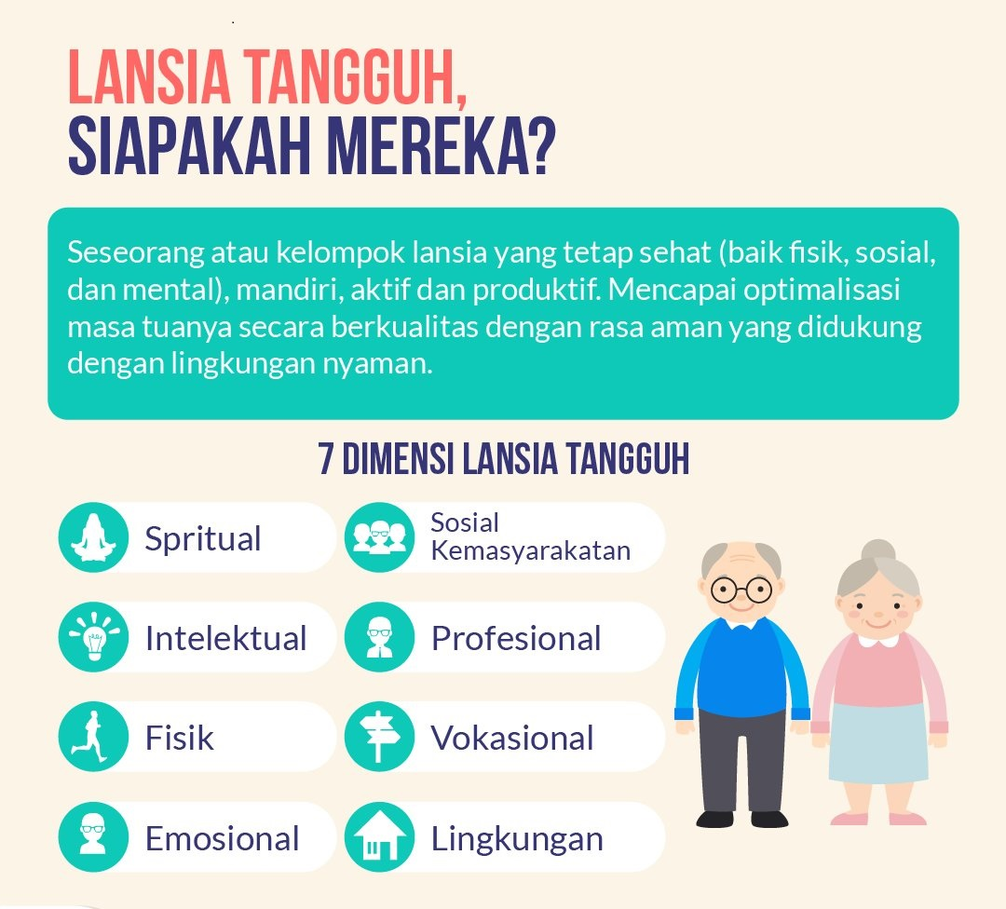

**LAMPIRAN 5**

**DOKUMENTASI**

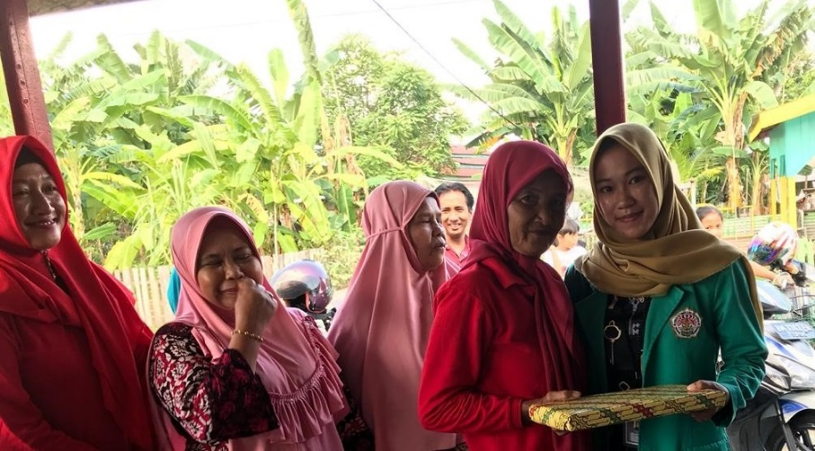

**LAMPIRAN 6**

**DENAH LOKASI PENGABDIAN MASYARAKAT**

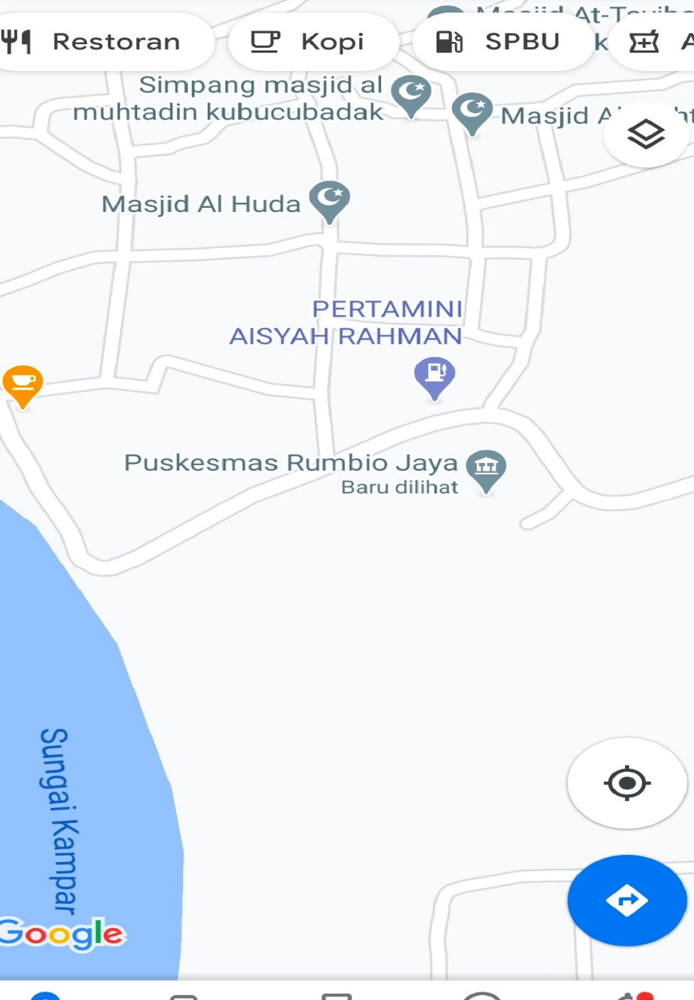

**LAMPIRAN 7**

**BAHAN PENYULUHAN**

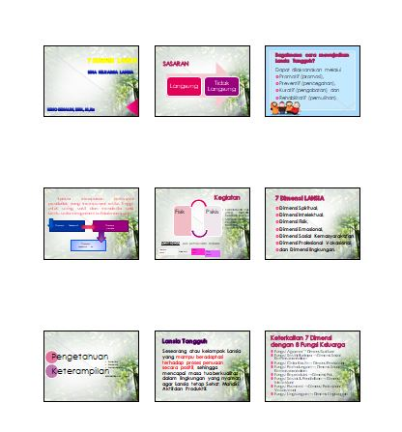

**LAMPIRAN 8**

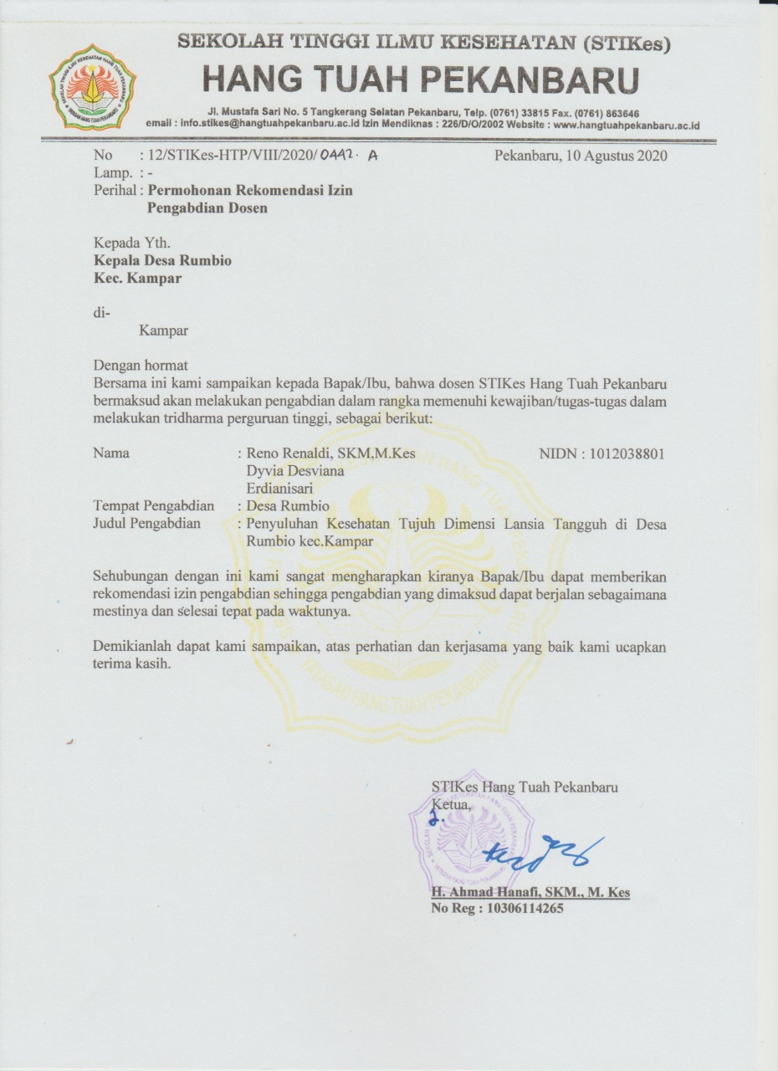

**LAMPIRAN 9**

**SURAT KETERANGAN SELESAI PENGABDIAN**

